Н.В. Королёва (ГУО «Средняя школа № 40 г. Могилева»)

КОНСПЕКТ УРОКА

Предмет: математика
Класс: 3
Тема: Устное умножение трёхзначного числа на однозначное
Цель: знакомство с приёмом поразрядного умножения трёхзначного числа на однозначное на основе правила умножения суммы на число.
Задачи:
- создать условия для раскрытия смысла приёма умножения трёхзначного числа на однозначное, для формирования умения записывать многозначные числа, навыков устного счёта, умения решать задачи на нахождение четвёртого пропорционального;
- развивать мышление, память, внимание, математическую речь;
- воспитывать положительное отношение к труду, дружбе.
Тип урока: комбинированный
Учебно-методический комплекс: Г.Л. Муравьёва, М.А. Урбан. Математика: учебное пособие для 3 класса учреждений общего среднего образования с русским языком обучения
Методы и приёмы: словесные, наглядные, практические
Формы: фронтальная, групповая, парная
Формируемые компетенции и планируемые результаты работы:
- предметные (логико-аналитические: формирование умений анализировать и структурировать математическую информацию, вычленять математические отношения, создавать математическую модель ситуации, осуществлять поиск решения задачи и интерпретировать полученные результаты; вычислительные: выполнение арифметических действий над числами, нахождение значений числовых выражений; конструктивно-измерительные: распознавание и построение геометрических фигур);
- метапредметные (познавательные: понимать учебную задачу урока и стараться ее выполнить, уметь ориентироваться в своей системе знаний, находить ответы на вопросы, опираясь на свой жизненный опыт и информацию, полученную ранее на уроках, понимать заданный вопрос, в соответствии с ним строить ответ в устной форме, проводить аналогии между изучаемым материалом и собственным опытом; регулятивные: прогнозировать конечные результаты, осуществлять самоконтроль процесса и результатов деятельности, навыки сотрудничества, работать по алгоритму, как обобщенному способу деятельности, формулировать выводы из изученного материала, отвечать на итоговые вопросы и оценивать достижения на уроке, планировать своё действие в соответствии с поставленной задачей, высказывать своё предположение; коммуникативные: уметь работать в группе и паре; точно и аргументированно выражать свои мысли в устной форме, уметь слушать собеседника).
Оборудование: интерактивная доска, сенсорный маркер, программное обеспечение SMART Notebook 10, Интернет, Пазл «Угадай-ка» (мультимедийное интерактивное упражнение, созданное с помощью LearningApps.org приложения Web 2.0) карточки – квадраты трёх цветов (для «обратной связи» с учащимися), схемы-опоры «Девиз урока», «План строительства», магнитные буквы и цифры, символы для математической модели, листы для работы в группах, маркеры, магниты
К уроку прилагаются изображения флипчартов, созданных с помощью программного обеспечения SMART Notebook 10.

Ход урока:
- Организационный момент (Создание условий для осознанного вхождения учащихся в деятельность урока, положительный эмоциональный настрой на совместную работу)

Учитель:
Встало солнышко давно,
Заглянуло к нам в окно,
На урок торопит нас –
Математика сейчас.
Встали все у парт красиво,
Поздоровались учтиво,
Тихо сели, спинки прямо.
Мы легонечко вздохнем
Урок математики начнем.
2. Проверка домашнего задания ( УМК, часть 2, стр. 81, №7)
Учитель:
- Вместе с вами дома работал ещё один ученик, герой сказки-повести Николая Носова. Как вы думаете, кто это? (Незнайка). Как и вы, он решал задачу, и вот какие числа у него встретились.
На доске:
300,160,2,80,140
Флипчарт 1
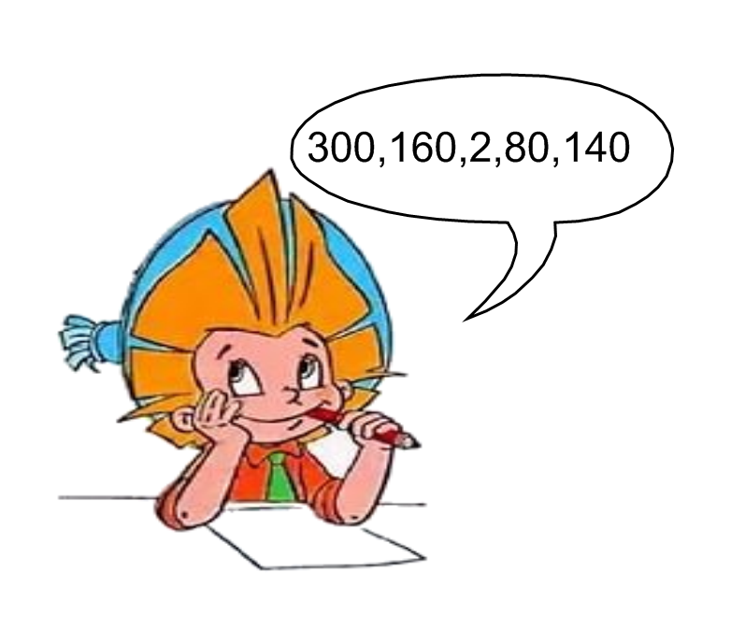
- Кто согласен? (сигнализируют карточками: красный цвет – «не согласен», зелёный – «согласен», синий – «сомневаюсь», «не понимаю», «испытываю затруднение»)
- У кого не было какого-то числа? (ответы учащихся)
- Что обозначает каждое из этих чисел (в условии и при решении)? (объяснения учащихся)
- Что у них общего? (натуральные, чётные)
- На какие группы можем разбить эти числа? (однозначные, двузначные, трёхзначные; круглые и некруглые)
На интерактивной доске учащиеся «убирают кляксы», разбивают числа на группы (приём «перемещение», приём «drag & drop», утилита множественного клонирования):
ФЛИПЧАРТ 2
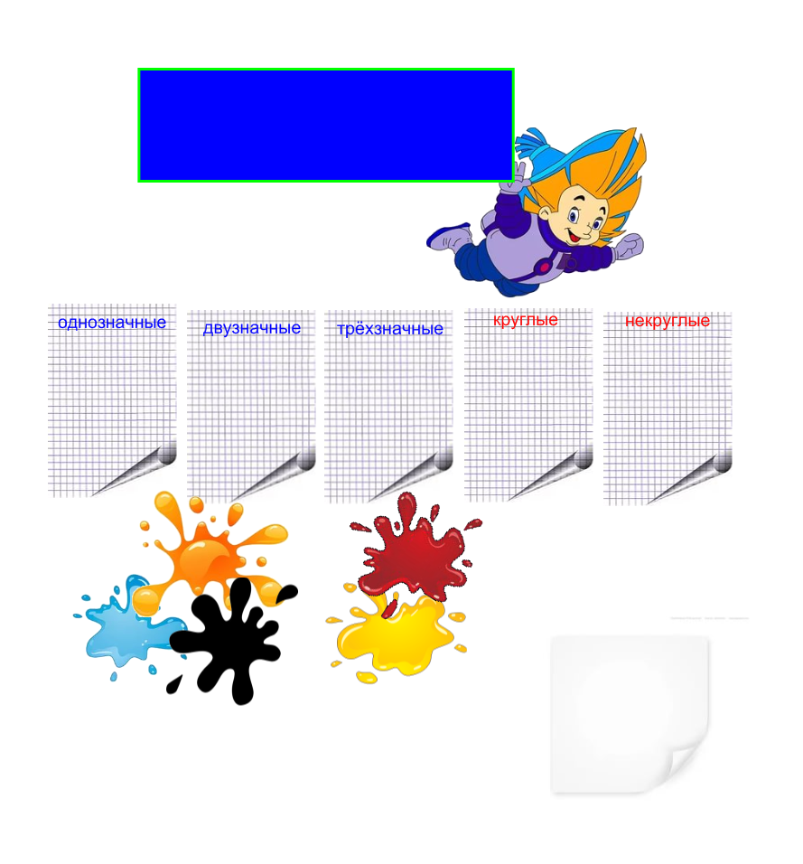
3. Актуализация знаний (включение учащихся в учебную деятельность, подготовка к изучению нового материала)
Устный счёт
- В задаче встретилось словосочетание «зрительный зал». А где может находиться зрительный зал? (в театре, кинотеатре, в цирке)
- Сегодня я предлагаю вам построить здание, в котором тоже есть зрительный зал. А как будет называться это здание, вы узнаете, если правильно выполните задания устного счёта.
- Люди, каких профессий принимают участие в строительстве? (каменщики, плотники, маляры и др.)
- Назовите их одним словом (строители)
- Работать будем под девизом “Дружно - не грузно» (На доске вывешивается девиз урока). Это часть пословицы “Дружно - не грузно, а врозь – хоть брось”.
- Как вы понимаете значение пословицы? (Вместе, согласованно работать не тяжело, а порознь — трудно).
Учитель:
Чтоб строителями стать,
Нужно много, много знать.
- Как вы думаете, что мы будем делать на уроке математики? (считать, решать…, узнавать новое…)
- Чтобы построить здание, выполнить большое дело, нужно составить план. План постройки здания я взяла у строителей. Мы должны выполнить этот план. (Схемы-опоры плана на доске)
ПЛАН:
- Подготовка площадки для строительства
- Закладка фундамента
- Подготовка раствора
- Подготовка кирпичей и установка стен
- Строительство крыши
- Установка окон
Релаксация
Прежде, чем приступить к строительству, нужно огородить стройплощадку. Повернитесь друг к другу, возьмитесь за руки, ощутите тепло ваших рук, взаимовыручку, поддержку. Работаем дружно.
- В своих строительных журналах (тетрадях) зафиксируем дату, вид работы (записывают дату, «классная работа»)
Учитель:
Начинаем стройку с вами,
Здесь поставили забор.
И все камни на площадке
Быстро с вами уберём.

Флипчарт 3
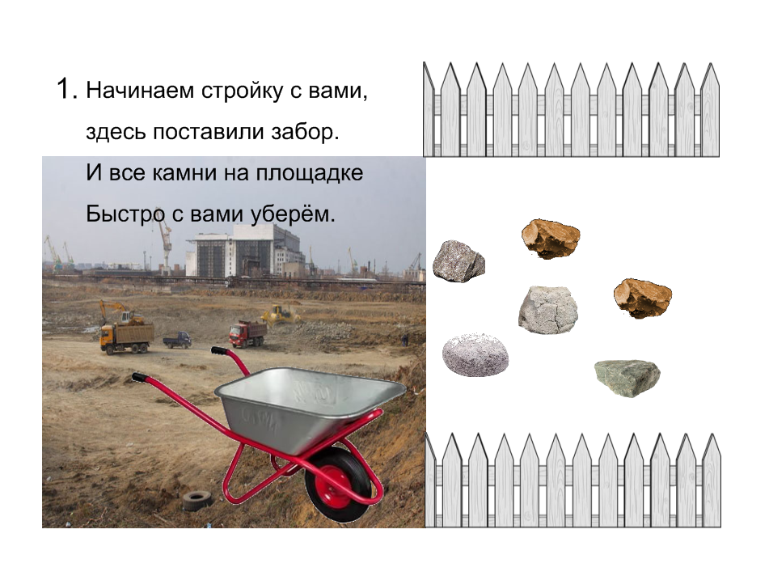
Повторение состава и записи многозначных чисел. Учащиеся на интерактивной доске убирают камни (приём «перемещение» приём «drag & drop») в строительную тачку, называют разрядный состав открывающихся чисел.
- Внесите эти числа в свои строительные журналы.
Чтение и запись в тетради чисел
425, 603, 825, 150, 83,144
- Ваня, хлопни столько раз, сколько сотен в числе 144? А в числе 603, Макар?
- Топни столько раз, Даша, сколько единиц в разряде десятков числа 825? (2)
- Сколько единиц в первом разряде числа 150? (0)
- Назовите лишнее число. Докажите. ( Варианты: 83 – двузначное число, 150 – круглое число)
- Запишите числа в порядке возрастания, соотнесите числа с буквами, и вы узнаете, какое здание мы сегодня будем строить (приём «затенение экрана»)

ФЛИПЧАРТ 4
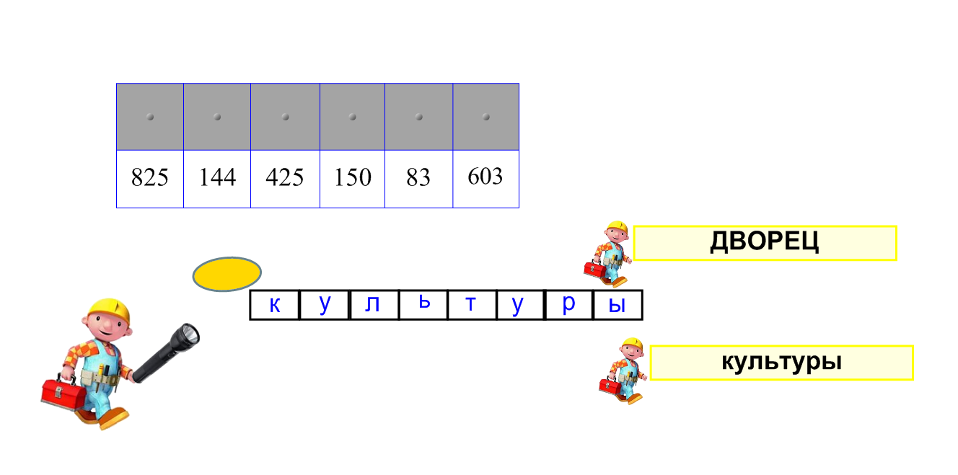

ц | в | р | о | д | е
825 | 144 | 425 | 150 | 83 | 603

- А Боб-строитель поможет нам узнать, что это будет за дворец (на интерактивной доске «фонариком» (приём «цветом фона») высвечивается слово «КУЛЬТУРЫ»)
- А как вы думаете, почему я предлагаю построить именно Дворец культуры?
- Для кого мы построим Дворец культуры? (для детей, для школьников)
- Итак, вы готовы помочь построить Дворец? Тогда за работу.
- Двузначное число (83) увеличьте в 3 раза (устные вычисления (80*3+3*3 = 249))
- Какими знаниями вы пользовались? (умножение суммы чисел на число)
- Запишите полученное число в виде суммы разрядных слагаемых
На доске учащийся работает: (249 = 200+40+9)
Итог:
- Молодцы! Площадку расчистили. Работаем дальше (второй пункт плана – закладка фундамента)
- Фундамент – что это? (основание, служащее опорой стен здания) ФЛИПЧАРТ 5
Учитель:
Чтоб фундамент заложить,
нужно нам всё здесь решить.
- Какой формы фундамент? (прямоугольной)
Задание на интерактивной доске «вытягивает» Боб-строитель:
- Постройте прямоугольник с периметром 12см.
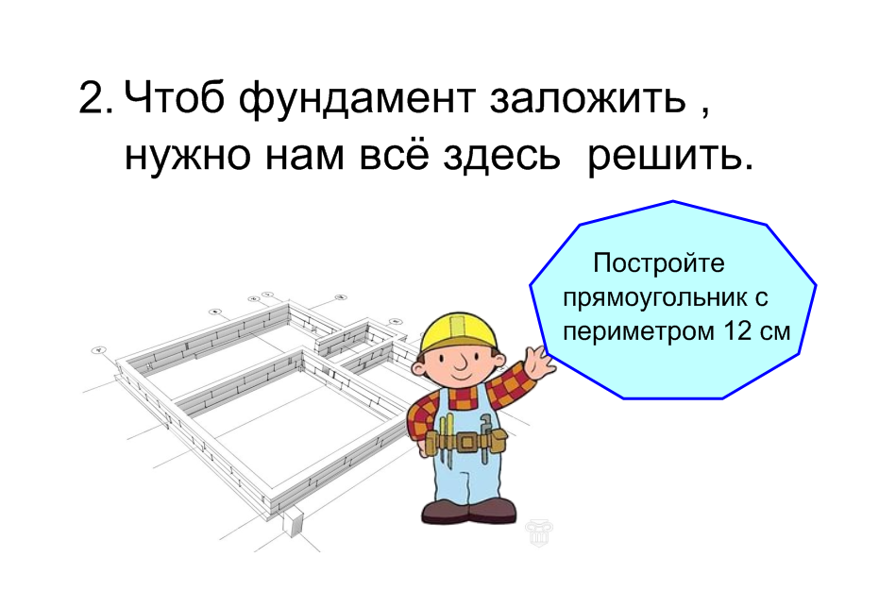
- Какими знаниями будем пользоваться? (у прямоугольника 4 стороны, 2 длины, 2 ширины. Периметр – это сумма длин всех сторон)
Самопроверка (Способность к самооценке на основе критерия успешности учебной деятельности). Вариативность
- Встаньте, у кого стороны прямоугольника 4см и 2см, у кого 5см и 1см, 3см и 3см.
- Поставьте в своих строительных журналах (тетрадях) «+», кто справился и «-» - кто не справился.
- У кого возникли трудности? Как вы думаете, почему?
- Согласно пункту 3 нашего плана, мы должны подготовить раствор.
- Для чего нужен раствор? (залить фундамент, закрепить строительные материалы)
ФЛИПЧАРТ 6
- Каким должен быть раствор? (крепким, прочным)
Учитель:
Давайте, ребята, учиться считать,
Делить, умножать,
Прибавлять, вычитать.
Запомните все,
Что без точного счёта
Не сдвинется с места
Любая работа!

$•$ 6 +15 : 3 $•$ 4 -12 +136
9

Учитель:
Очень уж тяжёлые плиточки бетонные.
Поможет опустить их нам
Помощник наш – подъёмный кран.
Учащиеся устно считают, называют правильный ответ (остальные сигнализируют квадратами: красный – не согласен, зелёный – согласен, синий – есть вопрос, не понял)
Учащиеся на интерактивной доске опускают плиты – прямоугольники и высвечивается правильный ответ (приёмы «перемещение», «цветом фона», приём «drag & drop»).
Итог: раствор замесили, готов.
- Проверим раствор. Какое число получили? (216)
- Чтобы эти плиты хорошо закрепить нам нужно раствора в 3 раза больше. Сколько же?
4. Проблема. Изучение нового материала (организация коммуникативного взаимодействия для построения нового способа действия, осознанное восприятие темы и принятие цели урока)
- Каждая бригада (группа) должна сама произвести расчёты и объяснить нам.
Вспомним наш девиз, правила работы в группах (работать дружно, сообща, помогать и т.д.)
Разбиение на группы (бригады) происходит в зависимости от инструмента, рисунок которого вытянет учащийся (строительная каска, малярный валик, электродрель, шпатель) .
Каждая группа (бригада) получает лист с рисунком своего инструмента и заданием: предложить вариант выполнения умножения трёхзначного числа на однозначное:
216 $•$ 3 =
Проверка.
Вывешиваются листы (работы групп). Прорабы (капитаны групп) объясняют.
- С каким предметом строителя вы работали? Для чего он нужен? (строительная каска, малярный валик, электродрель, шпатель).
- Как же выполнить умножение трёхзначного числа на однозначное? (Разбить трёхзначное число на разрядные слагаемые, каждое слагаемое умножить на однозначное число и полученные результаты сложить)
216 $•$ 3 =200 $•$ 3 + 10 $•$ 3 + 6 $•$ 3 = 600 + 30 + 18 = 648
- Почему вы легко справились с этим заданием? (пользовались знаниями правила умножения двузначного числа на однозначное)
Сообщение темы и целей урока.
- Назовите тему нашего урока
Вывешивается на доске: Устное умножение трёхзначного числа на однозначное
Цель урока: знакомство с устным умножением трёхзначного числа на однозначное
- Кто составит математическую модель этого правила?
На доске: магнитными карточками составляется общая модель:
*** $•$ х = *00 $•$ х + *0 $•$х+ * $•$ х
- Как же выполнить умножение трёхзначного числа на однозначное? (ещё раз проговаривается правило)
- Можно найти значение этого выражения другим способом? (умножение «в столбик») Это тема нашего следующего урока.
5. Первичное закрепление (Определение границ собственного знания или «незнания»)
Учитель:
А машины подъезжают.
Выгружают кирпичи.
И для каждого из вас
Ваш кирпичик привезли.
Вы на них пример найдите
И в тетрадку запишите.
ФЛИПЧАРТ 7
- Выполняем следующий пункт плана 4 (подготовка кирпичей и установка стен).
- Стена должна быть ровной и красивой. Работаем под девизом “Дружно - не грузно”
Самостоятельная работа. На интерактивной доске: на кирпичиках примеры, учащиеся в тетрадях находят значение выражений.
241 $•$4 =
151 $•$ 6 =
283 $•$ 3 =
446 $•$ 2 =
Взаимопроверка (учащиеся меняются тетрадями с соседом по парте).
На интерактивной доске высвечиваются правильные ответы (приёмы «перемещение», «цветом фона»).
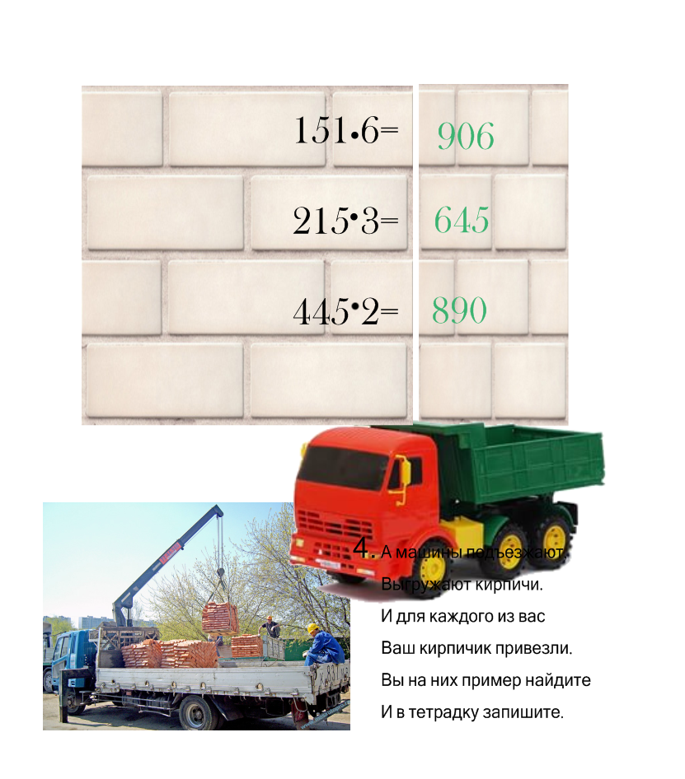
- На полях запишите количество допущенных ошибок.
- Поделитесь своими успехами. У кого были трудности? (высказывания учащихся)
Итог:
- Как умножить трёхзначное число на однозначное? (ответы учащихся)
- С заданием справились. Стену установили.
Физкультминутка (зрительная и психологическая разгрузка)
- Минутка на отдых.
Упражнения для снятия зрительного утомления
1. Зажмурить глаза. Открыть глаза (5 раз).
2. Круговые движения глазами. Головой не вращать (10 раз).
3. Не поворачивая головы, отвести глаза как можно дальше влево. Не моргать. Посмотреть прямо. Несколько раз моргнуть. Закрыть глаза и отдохнуть. То же самое вправо (2-3 раза).
Работа над задачей
Учитель:
Дальше будем строить мы
Крышу высоченную.
Подвезла машина нам
Много досок длинных.
Плотниками будем мы.
Доски все распилим.
ФЛИПЧАРТ 8
- План 5 (строительство крыши). Работаем вместе с плотниками.
- Кто такие плотники? (Справка на интерактивной доске спрятана за экраном, учащиеся «вытягивают», читают)
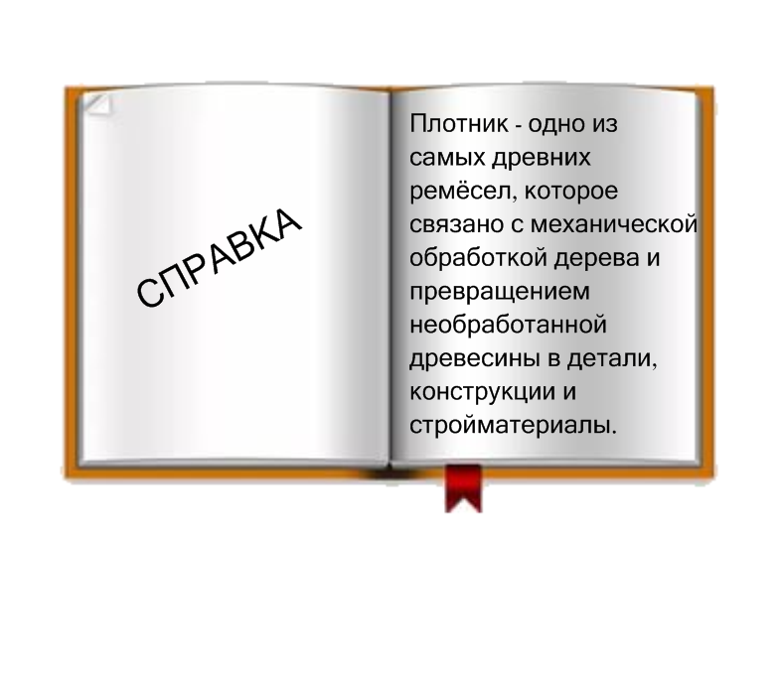
Задача «спрятана» за экраном: «В 5 бригадах 90 плотников. Сколько плотников в 10 таких же бригадах?»
ФЛИПЧАРТ 9
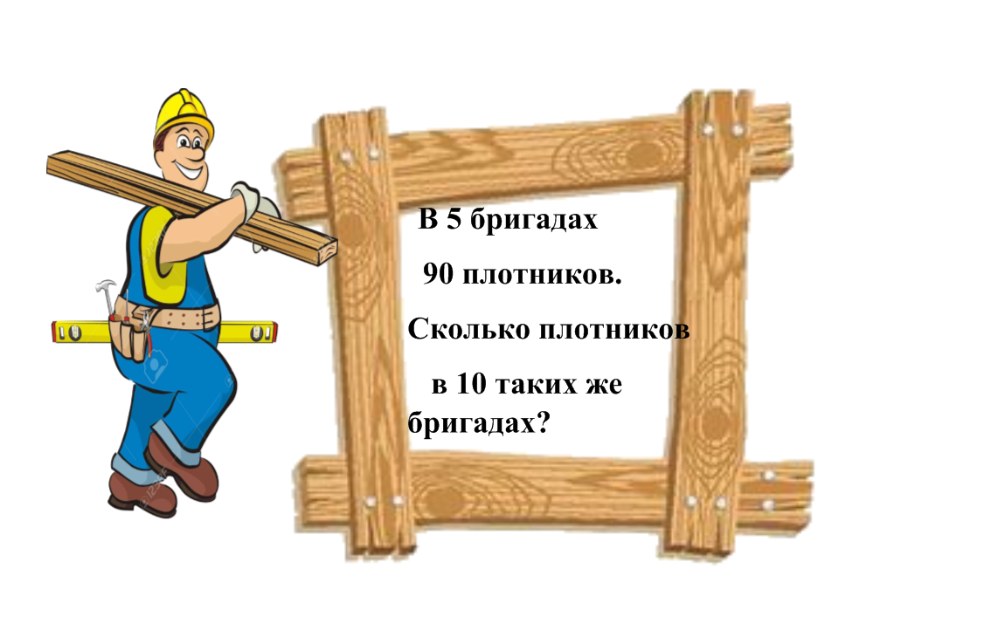
На интерактивной доске «вытягивается» задача.
Составление краткой записи, проверка (ФЛИПЧАРТ 10), запись в тетрадь.

___ бр. - ___ пл. 5 бр. – 90 пл.

____ бр. - ____ пл. 10 бр. - ? пл.

- Что неизвестно в задаче? Можем сразу найти? Почему? (Не знаем, сколько плотников в одной бригаде).
- Можем найти, сколько плотников в одной бригаде?
- Что поможет?
Один ученик решает задачу за доской.
Проверка.
-Кто решал по-другому?
Проверка 2-х способов решения.
Самопроверка.
- Кто правильно решил, поставьте «+», и «-», кто не справился.
- У кого были трудности? В чём? (высказывания учащихся)
Итог:
- Сколько плотников нам помогали?
- Крыша готова. Какой формы крыша? (треугольная)
- Какие бывают треугольники? (равнобедренные, равносторонние, разносторонние; прямоугольные, тупоугольные, остроугольные)
- Постройка подходит к концу (план 6: установка окон)
- Чтобы узнать, какой формы будет окно, я предлагаю игру “Узнай меня” ФЛИПЧАРТ 11
На интерактивной доске учитель «вытягивает» загадку:
Он давно знакомый мой.
Каждый угол в нём прямой.
Все четыре стороны одинаковой длины.
Вам его представить рад.
Как зовут его? (квадрат)
«Вытягивается» рисунок отгадки.
Игра в парах (раздаются 8 прямоугольников на парту)
- Сложите из прямоугольников квадрат (выполняется практическая работа в парах, готовность пары показывается: «крыша» (соединение рук) вверху).
- Окна готовы. Включите свет, улыбнитесь друг другу.
- Хотите увидеть, что у нас получилось? Для этого мы должны собрать пазл, выполнив вычисления по новой теме.
Пазл (мультимедийное интерактивное упражнение, созданное с помощью LearningApps.org приложения Web 2.0, используется выход в Интернет).
После того как учащиеся выполнят задания, соберут пазл, откроется картинка Дворца.
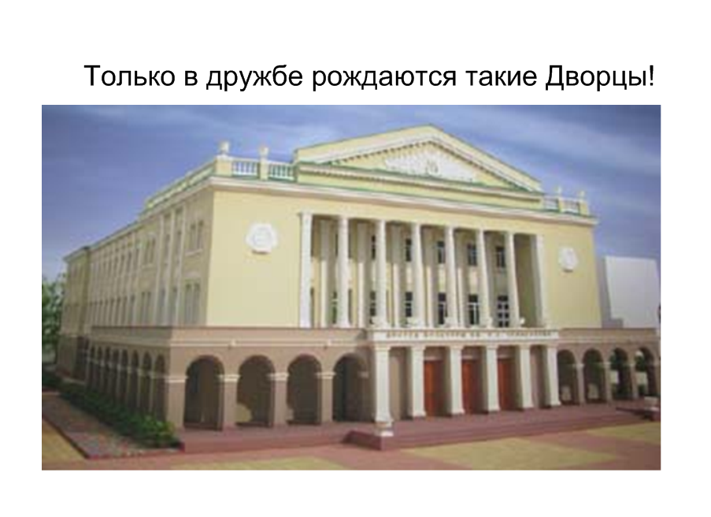
Закончена работа. Построен Дворец культуры школьников.
- Только в дружбе рождаются такие Дворцы!
6. Итог урока. Рефлексия (Подведение итогов совместной и индивидуальной деятельности учащихся в достижении поставленной цели, умение формулировать собственное мнение, способность к самооценке на основе критерия успешности учебной деятельности)
- Чему учились, строя Дворец культуры?
- Что узнали о профессии строителя?
- Легко ли быть строителем?
7. Домашнее задание. Инструкция по выполнению домашнего задания (умение применять полученные знания и умения в решении учебной задачи)
- Как вы думаете, каким будет домашнее задание?
(решать примеры по новой теме)
Запись домашнего задания: УМК, часть 2,стр.85 №1.
8. Выставление отметок:
- Я проверю в ваших строительных журналах (тетрадях) работу на каждом этапе урока и выставлю отметки за урок.
Выставление отметок учащимся, которые работали у доски.

Список использованных источников
- Учебные программы по учебным предметам для учреждений общего среднего образования с русским языком обучения и воспитания. 1 класс – Минск : Национальный институт образования, 2015. – 143 с.
- Сервис Web 2.0. LearningApps.org [Электронный ресурс] – Режим доступа: https://learningapps.org/. – Дата доступа : 13.03.2016.

